(19) KG (11) 203 (13) U
(51) A61C 5/04 (2016.01)

ГОСУДАРСТВЕННАЯ СЛУЖБА ИНТЕЛЛЕКТУАЛЬНОЙ СОБСТВЕННОСТИ и инноваций при Правительстве КЫРГЫЗСКОЙ РЕСПУБЛИКИ

(12) ОПИСАНИЕ ПОЛЕЗНОЙ МОДЕЛИ к патенту Кыргызской Республики под ответственность заявителя

(21) 20150011.2
(22) 05.06.2015
(46) 29.07.2016, Бюл. № 7
(71) Кыргызско-Российский Славянский университет (KG)
(72) Амираев У. А.; Сельпиев Т. Т.; Амираев Р. У.; Амираева Д. У. (KG)
(73) Кыргызско-Российский Славянский университет (KG)
(56) Свидетельство на полезную модель RU № 39070, кл. А61С 5/00, 2004
(54) Штифт для протезирования передних групп зубов по Амираеву
(57) Полезная модель относится к медицине, а именно к стоматологии, к штифтам, используемым при реставрации коронковой части передних групп зубов.
Задачей полезной модели является упрощение изготовления армирующего штифта с обеспечением высокой эстетичности отреставрированного зуба.
Поставленная задача решается в штифте для протезирования передних групп зубов по Амираеву, содержащий стержень и петлеобразное основание из ортодонтической проволоки, где основание имеет два стержня, которые располагаются параллельно друг другу, образуя при этом двухосный штифт.
Преимуществами данной полезной модели являются: значительное снижение себестоимости изготовления штифтов; повышение прочности отреставрированной коронковой части зуба и надежности в корне зуба; данный штифт предотвращает сколы пломбировочного материала с головки штифта, а также обеспечивает хороший внешний вид при лечении передних групп зубов.
1 н. п. ф., 1 пр. 1 фиг.

Полезная модель относится к медицине, а именно к стоматологии, к штифтам, используемым при реставрации коронковой части передних групп зубов.
Известна литая культевая штифтовая вкладка, применяемая для восстановления утраченной коронковой части зуба. Она представляет собой цельнолитой штифт конической формы с культей (Аболмасов Н. Г. и др. Ортопедическая стоматология. - Москва, МЕДпресс - информ, 2003 г. - С. 190-191).
Недостатком этой конструкции является то, что конусный штифт имеет определенную опасность раскола корня вдоль его длины по принципу клина, плохо фиксируется в корневом канале из-за отсутствия ретенционных пунктов на гладкой поверхности стержня, а также трудоемкость в изготовлении.
Наиболее близким к заявляемой полезной модели является эндодонтический штифт, представляющий собой стержень, выполненный плетением проволоки и имеет у основания плетения петлю, образуя при этом петельчатый одноосный штифт; эндодонтический штифт может иметь у основания плетения удлиненные загнутые свободные концы проволоки, образуя при этом трехосный штифт; эндодонтический штифт может иметь у основания плетения закрученные свободные концы проволоки, образуя при этом одноосный завитковый штифт (Свидетельство на полезную модель RU № 39070, кл. А61С 5/00, 2004).
Недостатком прототипа является недостаточная надежность крепления штифта в корне, за счет конструкторской особенности эндодонтического штифта.
Задачей полезной модели является упрощение изготовления армирующего штифта с обеспечением высокой эстетичности отреставрированного зуба.
Поставленная задача решается в штифте для протезирования передних групп зубов по Амираеву, содержащий стержень и петлеобразное основание из ортодонтической проволоки, где основание имеет два стержня, которые располагаются параллельно друг другу, образуя при этом двухосный штифт.
Штифт для протезирования передних групп зубов по Амираеву поясняется фиг. 1, где изображен главный вид спереди, где 1 - петля, 2 - стержень (параллельные концы проволоки), 3 - пункты ретенции - насечки.
Предлагаемый штифт по Амираеву имеет конструкцию из проволоки и состоит из петли 1, с концами определенной длины, которые расположены параллельно стержням 2, при этом стержни 2 имеют специальные насечки 3. Для изготовления используют проволоку для ортодонтических аппаратов, диаметром 0,8-1,0 мм из нержавеющей стали. Технология изготовления включает в себя изгиб проволоки по форме заданного штифта с помощью крампонных щипцов. Рентгенологически определяется длина внутриканальной части зуба. Длина стержня штифта (внутриканальной части штифта) должна быть не более глубины полости канала корня, составляющей 1/2 или 2/3 длины канала. На стержне штифта создаются множественные пункты ретенции в виде насечек с помощью вулканитового диска.
Штифт используют следующим образом.
Предварительно расчищают и углубляют канал зубного корня, причем в канал вводят стержень таким образом, чтобы он вошел в 1/2 или 2/3 длины канала. Это, в свою очередь, позволяет укрепить корневую часть зуба и улучшить фиксацию штифта. Затем изготавливают предлагаемую конструкцию штифта и фиксируют в корневой канал пломбировочным материалом. В качестве пломбировочного материала используют стеклоиономерный или фосфатный цемент. А коронковую часть зуба формируют из быстротвердеющей пластмассы «Акродент» или «Карбодент». Проверку закрепления коронки на штифте проводят через сутки. Пациент на основе своих ощущений определяет, не мешает ли ему новая конструкция. В случае необходимости проводится шлифовка.
Штифт для протезирования передних групп зубов по Амираеву, применяемый для восстановления утраченной коронковой части зуба либо для упрочнения зубов, подлежащих протезированию искусственными коронками, фиксируется обычным способом на стеклоиономерный или фосфатный цемент. В сформированный корневой канал вводится стеклоиономерный или фосфатный цемент, который фиксирует штифт, затем из быстротвердеющей пластмассы «Акродент» или «Карбодент» формируется коронковая часть зуба.
В течение последних трех лет было установлено 33 вышеуказанной штифтовой конструкции, из них на зубы верхней челюсти: центральные резцы 11, на боковые резцы 4, на клыки 7, на премоляры 4 и на зубы нижней челюсти: на клыки 4 и на племоляры 3.
Из 33 штифтовых зубов 13 были одиночные, 20 служили в качестве опоры к несъемным мостовидным протезам. За это время жалобы, такие как, неудерживания коронковой части зуба, скол пломбировочного материала и т. п. не наблюдались.
Преимуществами данной полезной модели являются: значительное снижение себестоимости изготовления штифтов; повышение прочности отреставрированной коронковой части зуба и надежность в корне зуба; данный штифт предотвращает сколы пломбировочного материала с головки штифта, а также обеспечивает хороший внешний вид при лечении передних групп зубов.

Формула полезной модели
Штифт для протезирования передних групп зубов по Амираеву, содержащий стержень и петлеобразное основание из ортодонтической проволоки, отличающийся тем, что основание имеет два стержня, которые располагаются параллельно друг другу, образуя при этом двухосный штифт.

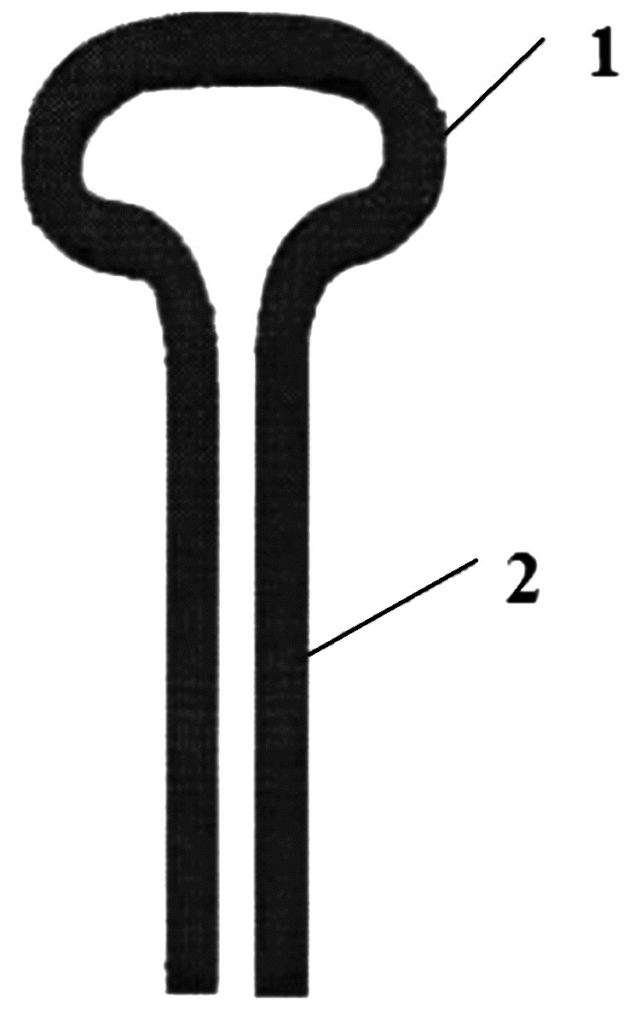

Фиг. 1

Выпущено отделом подготовки материалов
____________________________________________________________________________________
Государственная служба интеллектуальной собственности и инноваций при Правительстве Кыргызской Республики,
1
720021, г. Бишкек, ул. Московская, 62, тел.: (312) 68 08 19, 68 16 41; факс: (312) 68 17 03

